Nyborg kommune, Teknik- og miljøafdelingen
Ang.
Lokalplan 302 – Aflastningsområde på Storebæltsvej 10
Høringssvar fra Cyklistforbundet, Nyborg

I ”En samlet by”, Strategisk udviklingsplan for Nyborg, udtrykkes intentioner om at skabe bedre sammenhæng mellem henh. bykernen - området ud mod Storebælt og bykernen - havnen.
En grøn kile langs Storebæltsvej
Der er dagen igennem meget trafik af gående og cyklister fra midtbyen til Idrætscenter, boliger, hoteller, konlinihaver osv. langs stranden. Der er kommet en god cykelsti, men vejstrækningen er stadig meget bar og forblæst. Intentionen om at danne ”en grøn kile” langs Storebæltsvej er derfor meget kærkommen for cyklister.
På sydsiden af broen op over jernbane og motorvej er det gamle hegn bevaret. På nordsiden er bevoksningen forsvundet, måske for at skabe en ”sigtelinie” til kirken. Det skulle dog nok være muligt at få øje på kirken ind imellem nogle træer og buske.
Iflg. lokalplan nr. 302 skal der være små træer i potter ved centret ud mod Storebæltsvej.
Det er ikke nok. Der skal meget mere til for at udgøre ”en grøn kile”, gerne en allè af træer på det meste af stykket fra motorvejen til rundkørslen.
Knudshovedvej
I stedet for Storebæltsvej vil man som gående eller cyklist typisk vælge Knudshovedvej, hvor der er mere læ og ikke så meget trafikstøj.
Iflg. plan nr. 302 skal varetransporten til centeret komme via Knudshovedvej, og det vil give problemer for cyklister.
Man har i forvejen en uheldig løsning for cykeltrafikken ved udkørslen til Slipshavnsvej. Her skal man til venstre ad en dobbeltsporet cykelsti, men der er ringe skiltning, er det uklart for mange, hvordan man skal gebærde sig.
Stier
Af lokalplan 302 ser det ud til, at der er tænkt på mange stimuligheder for cyklister og gående. Disse stier skal så vidt muligt være uafhængige af bilveje, og der må være mulighed for, at man som gående eller cyklist kan færdes foran parkerede biler og ikke bagved. (Det sidste giver farlige situationer, når bilister skal bakke ud)
Det ser også ud til, at den nuværende cykelsti på et gammelt jernbanespor føres videre.
Strandvejen
Et indkøbscenter på Storebæltsvej vil medføre mere trafik på Strandvejen og igennem byen. Det går imod en anden intention i ”Strategisk udviklingsplan for Nyborg”, at skabe mere sammenhæng mellem bykernen og havnen.
Det vil derfor være ønskeligt, at så meget trafik som muligt kommer ad motorvejen. En hurtig søgning på Google Maps viser:
St. Knuds golfklub til Vindinge: Ad E20, Hjulbyvej: 10 min. Ad Strandvejen igennem byen: 10 min.
St. Knuds golfklub til Frørup: Ad E20, Hjulbyvej: 19 min. Ad Strandvejen igennem byen: 14 min.
Det er et spørgsmål om skiltning og vaner at lede gennemkørende trafik uden om byen. Men man kan gøre mere end det. Iflg. Strategiplanen skal der være en ”generøs” fodgængerkobling mellem bykernen og havnen. Der skal således være ”gode fodgængerforbindelser over Strandvejen f.eks. via materielaleskifte eller brede overgange i centrale strøg.
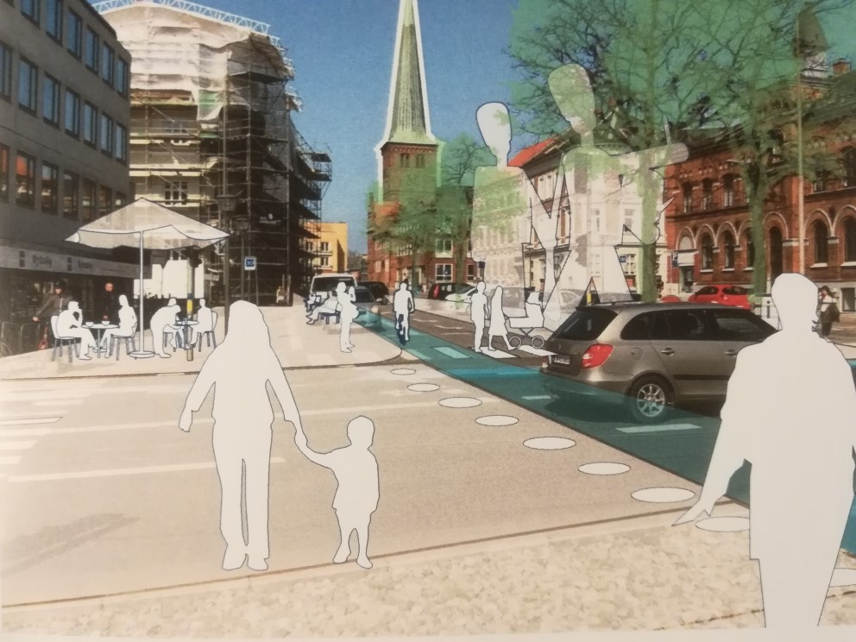

Fodgængerovergang over Strandvejen iflg. forslag til ”en samlet by.”

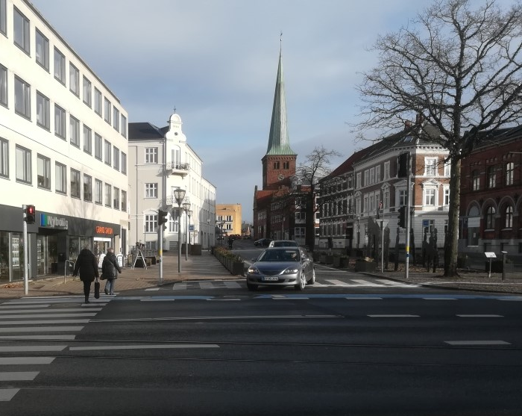

Fodgængerovergang over Strandvejen februar 2020.

Den geografiske afstand mellem bykernen og havnen er ikke stor, men den virker stor for dem, der skal parkere på havnen. En mere ”generøs” fodgængerkobling, f.eks. med en anden vejbelægning eller farve, vil mindske den psykiske afstand og få bykerne og havn til at hænge bedre sammen.
Det vil være hensigtsmæssigt for sammenhængen mellem bykernen og havnen, at der kommer markante fodgængerovergange ved henh. Adelgade og Korsgade. Det vil give et kærkommet signal til såvel gående som cyklister og bilister om, at det er to vigtige færdselsårer, der krydser Strandvejen.
Man har anlagt en fint fortov på sydsiden af Strandvejen, men det ender i en cykelsti. Her mangler der en fodgængerovergang, så fodgængere vil kunne fortsætte op ad Adelgade. Alternativt kunne man lede gående ad vejen på sydsiden af bygningerne, langs havnekajen. Det er desuden en langt rarere vej at gå, da der er mere lys, mindre trafikstøj og udsigt til havnen.

Cykelparkering
Det vil være en god ide, at der kommer cykelstativer af typen, hvor cyklen kan stå op ad et stativ og man kan fastgøre cyklen til stativet med en wirelås. Cykelstativer, hvor kun forhjulet bliver holdt fast, er mangelfulde. Derfor sætter mange sin cykel på en støttefod, hvorved alle cykler kan vælte – til fare for småbørn og andre forbipasserende.

Nyborg 28. marts 2020
Sigrid Hasling
Cyklistforbundet
Mail: sigridhasling@hotmail.com

